Отчет

психолога МБОУ «СОШ №1 им. Билимханова С.Г. с. Зандак»

Джайнабизовой Р.С. за сентябрь 2020 г.

В рамках Федерального проекта «Поддержка семей, имеющих детей» с целью оказания услуг психолого – педагогической, методической и консультативной помощи родителям (законным представителям) детей, а также гражданам, желающим взять на воспитание в свои семьи детей, оставшихся без попечения родителей, на базе МБОУ «СОШ №1 им. Билимханова С.Г. с.Зандак» Ножай-Юртовского района ЧР.

15.09.2020г – проведенное родительское собрание на тему «Введение в школьную жизнь»

Цель: уточнить и скорректировать представление родителей о возрастных закономерностях детского развития, показателях готовности к школьному обучению; информировать о психолого – педагогических особенностях адаптации ребенка к школьному обучению.

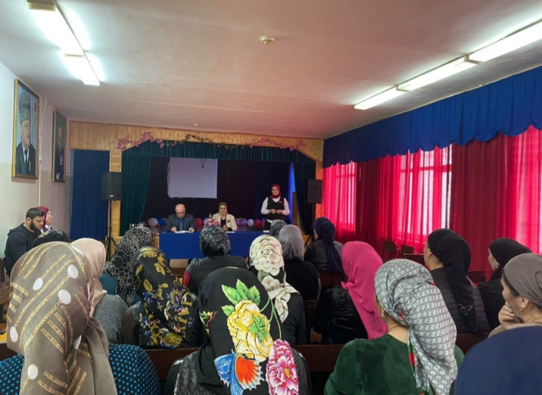

Педагогом – психологам были даны общие рекомендации для родителей первоклассников:

1. Безусловно принимать ребенка – значит любить его не за то, что он красивый, умный, способный, отличник, помощник и так далее, а просто так, просто за то, что он есть!
2. Можно выражать свое недовольство отдельными действиями ребенка, но не ребенка в целом.
3. Можно осуждать действия ребенка, но не его чувства, какими бы нежелательными или «непозволительными» они ни были. Раз они у него возникли, значит для этого есть основания.

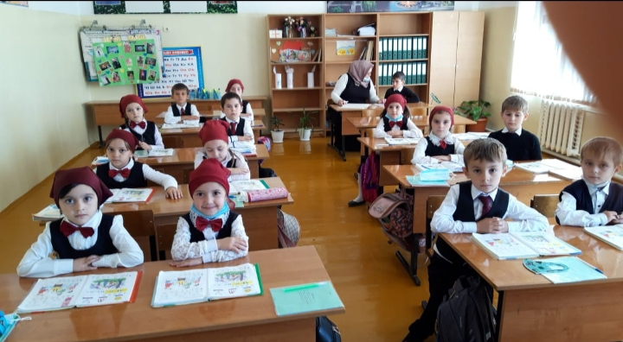

1. Недовольство действиями ребенка не должно быть систематическим, иначе оно перестает в неприятие его.
2. Не вмешивайтесь в дело, которым занят ребенок, если он не просит помощи. Своим невмешательством вы будете сообщать ему: «С тобой все в порядке! Ты, конечно справишься!»

В конце собрания были даны консультация по запросу родителей.